Традиционные и нетрадиционные педагогические технологии художественно — эстетического развития дошкольников.

«И в десять лет, и в семь, и в пять
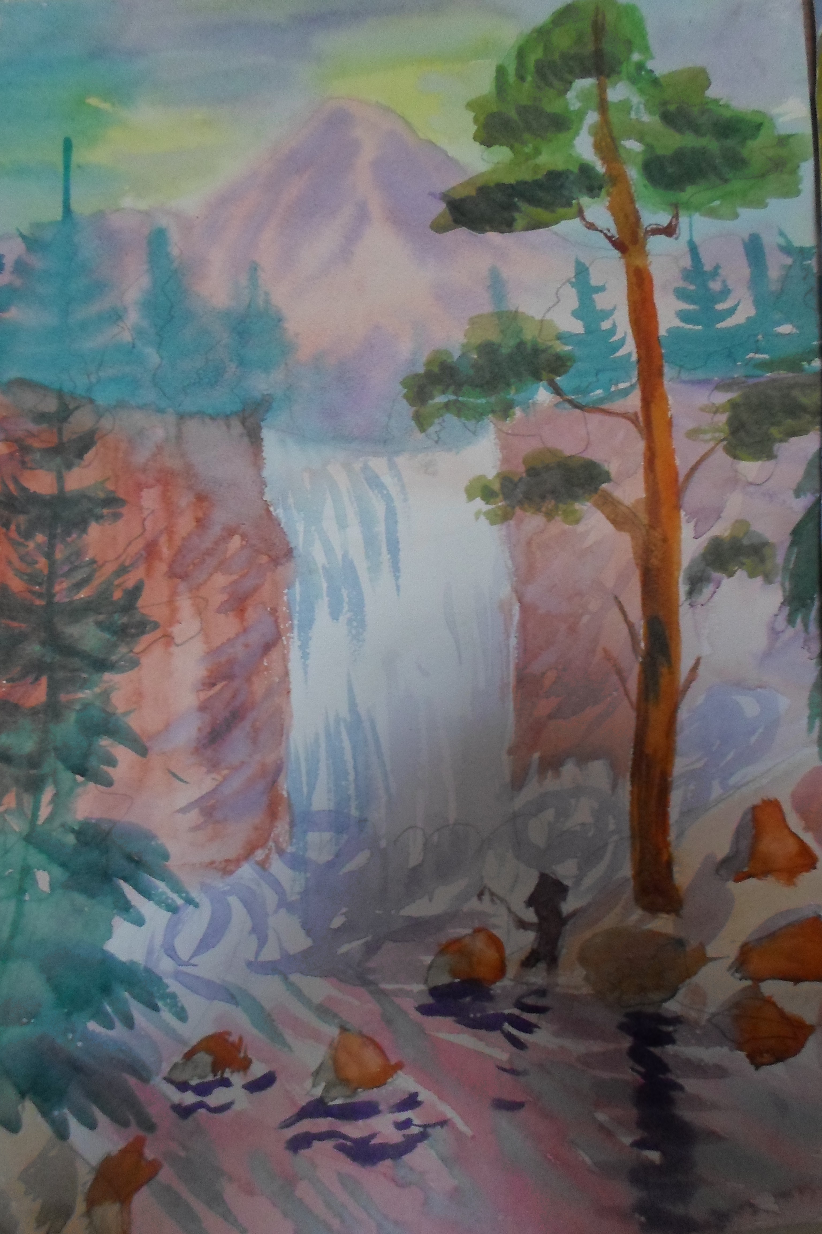
Все дети любят рисовать.
И каждый смело нарисует
Всё, что его интересует.
Всё вызывает интерес:
Далёкий космос, ближний лес,
Цветы, машины, сказки, пляски..
Всё нарисуем: были бы краски,
Да лист бумаги на столе,
Да мир в семье и на земле».

В.Берестоа.

Дошкольное детство - очень важный период в жизни детей. Именно в этом возрасте каждый ребенок представляет собой маленького исследователя, с радостью и удивлением открывающего для себя незнакомый и удивительный окружающий мир. Чем разнообразнее детская деятельность, тем успешнее идет разностороннее развитие ребенка, реализуются его потенциальные возможности и первые проявления творчества. Вот почему одним из наиболее близких и доступных видов работы с детьми в детском саду является изобразительная, художественно - продуктивная деятельность, создающая условия для вовлечения ребенка в собственное творчество, в процессе которого создается что-то красивое, необычное.
Стремительно меняются многие точки зрения относительно педагогических и художественных условий формирования способностей, меняются детские поколения и соответственно должна измениться технология работы педагогов дошкольных учреждений. Для этого необходимо наряду с традиционными методами и способами изображения включать и нетрадиционные техники рисования .Приобщая детей к искусству необходимо использовать различные техники нетрадиционного рисования. Среди них много таких, которые дают самые неожиданные, непредсказуемые варианты художественного изображения и колоссальный толчок детскому воображению и фантазированию.
Приобщение ребенка к духовной культуре можно и нужно начинать как можно раньше. Даже самые маленькие способны воспринимать красоту в окружающем мире, проявлять интерес к музыке, произведениям изобразительного искусства, поэзии, театральным постановкам. Ранние впечатления обогащают эмоциональную сферу ребенка особыми переживаниями, ложатся в основу его эстетического мировосприятия, способствуют формированию нравственных ориентиров. Большое значение для общего развития имеет и собственное участие ребёнка в разных видах художественно-эстетической деятельности. При этом у него обостряется способность воспринимать и эмоционально откликаться на красоту в окружающем мире — в природе, человеческих отношениях, мире вещей. Дети начинают более внимательно вслушиваться, всматриваться в окружающее, учатся замечать своеобразие, уникальность предметов и явлений, осознавать и выражать свои чувства. В процессе художественной деятельности они получают широкие возможности для самовыражения, раскрытия и совершенствования своих творческих способностей. Занятия изобразительной деятельностью, музыкой, танцами способствуют развитию зрительного, слухового, двигательного анализаторов и их координации, побуждают ребёнка осваивать новые сложные действия, получать новые знания, фантазировать, быть внимательным и усидчивым.
Взрослый призван помогать детям открывать черты прекрасного в окружающем мире, приобщать к доступным видам художественно-эстетической деятельности как в повседневном общении взрослых с детьми, так и в специальных играх-занятиях.
Роль взрослого в развитии эстетического отношения детей к окружающей действительности заключается не только в том, чтобы привлекать внимание ребенка к красивым вещам, явлениям природы, произведениям искусства, но и включать его в процесс сопереживания по поводу воспринятого. Конечно, взрослый должен сам уметь испытывать и выражать эстетические эмоции, откликаться на чувства малыша.
Для обогащения запаса детских впечатлений полезно прослушивать в качестве иллюстраций к различным видам деятельности фрагменты классических поэтических и музыкальных произведений. Дети с удовольствием двигаются под эмоционально выразительные отрывки музыки. А выходя детьм на прогулку в ясный зимний день, можно выразительно прочесть отрывок из стихотворения А.С. Пушкина «Зимнее утро»: «Мороз и солнце; день чудесный!» Или, рассматривая с ребятами цветы — «Колокольчики мои, цветики степные! Что глядите на меня, темно-голубые?» А.К. Толстого. Укладывая детей спать, можно напеть колыбельную песню или включить ее запись, затем под этот же музыкальный фрагмент попросить ребёнка покачать куклу
Чтение потешек, сказок желательно сопровождать рассматриванием иллюстраций В. Васнецова, И. Билибина, Т. Мавриной и др.
Художественная деятельность у детей формируется постепенно. Задача взрослых — вовремя создать условия для ее зарождения и развития, заметить и поддержать устремления ребенка. Помогая ребёнку, не стоит спешить и форсировать это качество. Привлекая ребенка к какому-либо виду художественной деятельности (изобразительной, музыкальной и т.п.), следует помнить, что на данном возрастном этапе главное — его интерес, удовольствие и радость от процесса, а не само по себе овладение умениями рисовать, играть на музыкальных инструментах, петь и т.д. Важен эмоциональный отклик детей на песенку или картинку, его желание сопровождать музыку движениями, стремление действовать с красками и глиной, интерес к детским стихам, кукольному театру.
Ребёнок познает окружающий мир чувственным путем, исследуя его с помощью разнообразных действий. Приобщение ребенка к художественной деятельности начинается с познавательных и предметно-практических действий с разнообразными материалами: с бумагой, карандашом, глиной, красками, погремушкой, колокольчиками. При этом он делает «открытия», узнает, что краска оставляет след на бумаге, кусочек глины может принимать причудливые формы, звучащие игрушки и предметы издают звуки.
Задачей педагога является создание для ребенка соответствующей развивающей среды, то есть, необходимо подобрать материал для разных видов художественно-эстетической деятельности. Необходимо, чтобы он обеспечивал свободу и вариации действий, находился в доступном для ребенка месте, и чтобы его не было слишком много одновременно, так как это рассеивает внимание ребёнка.
Детям следует предоставить возможность опробовать материал так, как он хочет, пойти навстречу его желаниям (исключая действия, опасные для здоровья). Например, вначале ребёнок может мять и рвать бумагу, катать карандаши, стучать ими. Если его интерес иссяк, можно предложить материал другого свойства, цвета, величины. Важно продлить, закрепить интерес ребёнка, поддержать его познавательные действия. Постепенно из интереса к материалу при помощи взрослого у ребенка возникает интерес к действию с ним, а затем и к результату его — образу предмета, явления, воплощенному в красках, линиях, звуках.
Художественное воспитание дошкольников развивает эстетическое восприятие мира и чувство прекрасного. Многие дети любят петь, танцевать, читать стихи или заниматься другими видами художественно-эстетической деятельности. В таких случаях они выступают не только «исполнителями», но собственно и «творцами»: ведь они сами сочиняют песенки, рисуют или лепят то, что родилось в их замыслах. Это можно считать первыми проявлениями творчества у детей, с этого можно начинать художественное воспитание дошкольников. Художественная деятельность проявляется в раннем дошкольном возрасте по-разному. Это и восприятие детьми произведений искусства (а также – выразительное их исполнение), и первые попытки творческой самореализации.
Дети самостоятельно не может полноценно освоить развитую форму искусства, понятно и так. Но все же нужно приобщать ребенка ко всем доступным формам искусства с самых ранних возрастных периодов. Один из способов привлечения внимания малышей к изобразительному искусству – формирование у детей дошкольного возраста художественно-творческих способностей через творческие задания с использованием в работе интересной и необычной изобразительной техники, неизвестного материала. На занятиях художественно-эстетического цикла решаются задачи творческого развития детей раннего возраста, а именно: – развивать у детей интерес к различным нетрадиционным способам изображения предметов на бумаге, картоне, ткани и др.; – познакомить детей с различной техникой: монотипия, диатипия, витраж, коллаж, печать с картинками и др.; – способствовать возникновению интереса к экспериментированию; – использовать полученные навыки и умения для оформления спектаклей, подготовки атрибутов, бутафорий и т.д.
Изобразительная деятельность дает детям широкие возможности экспериментирования с материалом. В группе должны быть карандаши, краски, разноцветные мелки, кисти разных размеров, мольберты, бумага, альбомы, пластические материалы. Материал, предоставляемый детям, должен обеспечивать свободу и разнообразие действий, быть доступным и удобным для использования. Так, самым маленьким удобнее рисовать толстой кисточкой с короткой ручкой, которой можно делать крупные мазки; детям постарше, у которых более совершенна мелкая моторика, можно предлагать тонкие кисточки.
Детей следует познакомить с основными приемами работы с различными материалами, дать им возможность рисовать не только карандашами, фломастерами, мелками и кистью, но и пальцами, кусочками губки, щеточками, «печатками» на бумаге разных размеров и цветов, на ткани, дощечках и других материалах. Листы бумаги, ватмана большого размера можно расположить не только на столе, но и на полу, чтобы была свобода действий для рисующих рядом. Один ребёнок выберет карандаш, другой захочет мелок, третий — сделает отпечатки губкой, пропитанной краской. В такой ситуации создаются благоприятные условия для налаживания совместности, подражания действиям друг друга, освоения новых материалов для изобразительной деятельности.
Чем разнообразнее будут условия, в которых протекает изобразительная деятельность, содержание, формы, методы и приемы работы с детьми, а также материалы, с которыми они действуют, тем интенсивнее станут развиваться детские художественные способности.

Возможности работы с детьми в технике нетрадиционного рисования, основаны на применении различных печаток. Этот вид рисования не требует никаких специальных навыков: понадобятся лишь оттиски готовых форм, смазанных краской. Печатку можно просто обмакивать в краску или прижимать к окрашенной «штемпельной подушечке», плоскому кусочку поролона или смазывать краской либо красками, специально подбирая их сочетание. Печатку можно изготовить из ватной палочки, пробки, сырой картофелины, ластика, кусочка поролона, смятой бумаги, древесного листа .
Монотипия - это одна из простейших техник отпечатывания. При помощи монотипии выполняется симметричное изображение предмета или объекта. Для этого лист бумаги складывается пополам вертикально или горизонтально, с учетом изображаемого предмета. На одной половине листа наносятся цветовые пятна (абстрактное рисование) или половину симметричного предмета (конкретное рисование). Краски подбираются яркие, сочные, чтобы отпечаток получился четким. После нанесения красочного изображения на первой половине листа, вторая часть листа накладывается, чтобы получился отпечаток на другой половине листа. Развернув, вы увидите симметричное изображение целиком - бабочка расправила крылья, цветок распустился полностью, и крона дерева стала пышнее. Готовый отпечаток можно доработать или украсить дополнительными деталями. Техника монотипия доставляет удовольствие детям разных возрастов, особенно младшим дошкольникам.
Также доставляют удовольствие детям и волшебные рисунки. Для такого волшебства понадобится лист бумаги, свеча и краски. Сначала рисуется на белой бумаге свечкой какой-нибудь рисунок, а затем краской покрываем нашу бумагу. Как по волшебству, рисунок проявляется на фоне краски.
В основу опыта, использования нетрадиционных изобразительных техник положена идея обучения без принуждения, основанная на достижении успеха, на переживании радости познания мира, на искреннем интересе дошкольника в выполнении творческого задания с использованием нетрадиционных техник изображения. Такое задание ставит ребенка в позицию творца, активирует и направляет мысли детей, вплотную подводит к черте, за которой может начаться зарождение собственных художественных замыслов.
Овладение нетрадиционными для дошкольного образования художественными техниками способствует повышению выразительности художественных образов в рисунках дошкольников, поддержанию их положительного отношения к изобразительной деятельности, способствует удовлетворению потребности детей в художественном выражении, развитию детского изобразительного творчества. Отбор и последовательность введения нетрадиционных художественных техник в практику дошкольного образования основывается на том, что овладение каждой предыдущей техникой является и выступает, как пропедевтический этап в освоении более сложных художественных задач и направлено на развитие детского изобразительного творчества.
Обучать нетрадиционной технике рисования необходимо соблюдая возрастные особенности детей.
Педагогу необходимо помочь ребенку найти себя, предложить ему как можно больше разных способов самовыражения. Рано или поздно, но он обязательно выберет свой путь, который позволит ему в полной мере показать себя. Именно поэтому ребенка необходимо познакомить с самыми разнообразными изобразительными технологиями. Не всем дано владеть кистью или карандашом, кому-то трудно выразить себя в линии, кто-то не понимает и не принимает разнообразие цветовой гаммы. Пусть каждый выберет технологию, близкую ему по духу, не заставляющую испытывать страдания при сравнении своих работ с работами более способных детей.

Художественная деятельность ребенка станет еще более успешной, если взрослые, педагоги и родители будут оценивать ее положительно, не сравнивая работы детей между собой, а отмечая индивидуальную манеру выполнения. Поэтому особое внимание необходимо уделять обсуждению детских работ, обязательно вводить в практику анализ рисунка ребенка в индивидуальной беседе с ним. При этом стараться оценивать достижения ребенка в соответствии с его личными возможностями и в сравнении с его же прежними рисунками, обстоятельно аргументировать оценку и придавать ей позитивный характер, чтобы открыть путь к исправлению ошибок.
Каждый ребенок — это отдельный мир со своими правилами поведения, своими чувствами. И чем богаче, разнообразнее жизненные впечатления ребенка, тем ярче, неординарное его воображение, тем вероятнее, что интуитивная тяга к искусству станет со временем осмысленнее.
"Истоки способностей и дарования детей — на кончиках их пальцев. От пальцев, образно говоря, идут тончайшие нити — ручейки, которые питают источник творческой мысли. Другими словами, чем больше мастерства в детской руке, тем умнее ребенок", — утверждал В.А.Сухомлинский.
Нетрадиционные технологии не позволяют копировать образец, что даёт ещё больший толчок к развитию воображения, творчества, самостоятельности, инициативы, появлению индивидуальности.
Ребёнок получает возможности отразить свои впечатления от окружающего мира. Передать образы воображения, воплотить их с помощью разнообразных материалов в реальной форме. Но главное, что нетрадиционное рисование играет важную роль в общем психическом развитии ребёнка Ведь самоценным является не конечный продукт — рисунок, а развитие личности: формирование уверенности в себе, в своих способностях, целенаправленность деятельности.
Все программы, по которым в настоящее время осуществляется учебно-воспитательная деятельность в дошкольных учреждениях большую роль отводят эстетическому развитию своих воспитанников. В процессе занятий, во время экскурсий, подготовки и проведения праздников учитывается эстетических компонент воспитательного процесса, формируются у детей художественные чувства и вкус.

